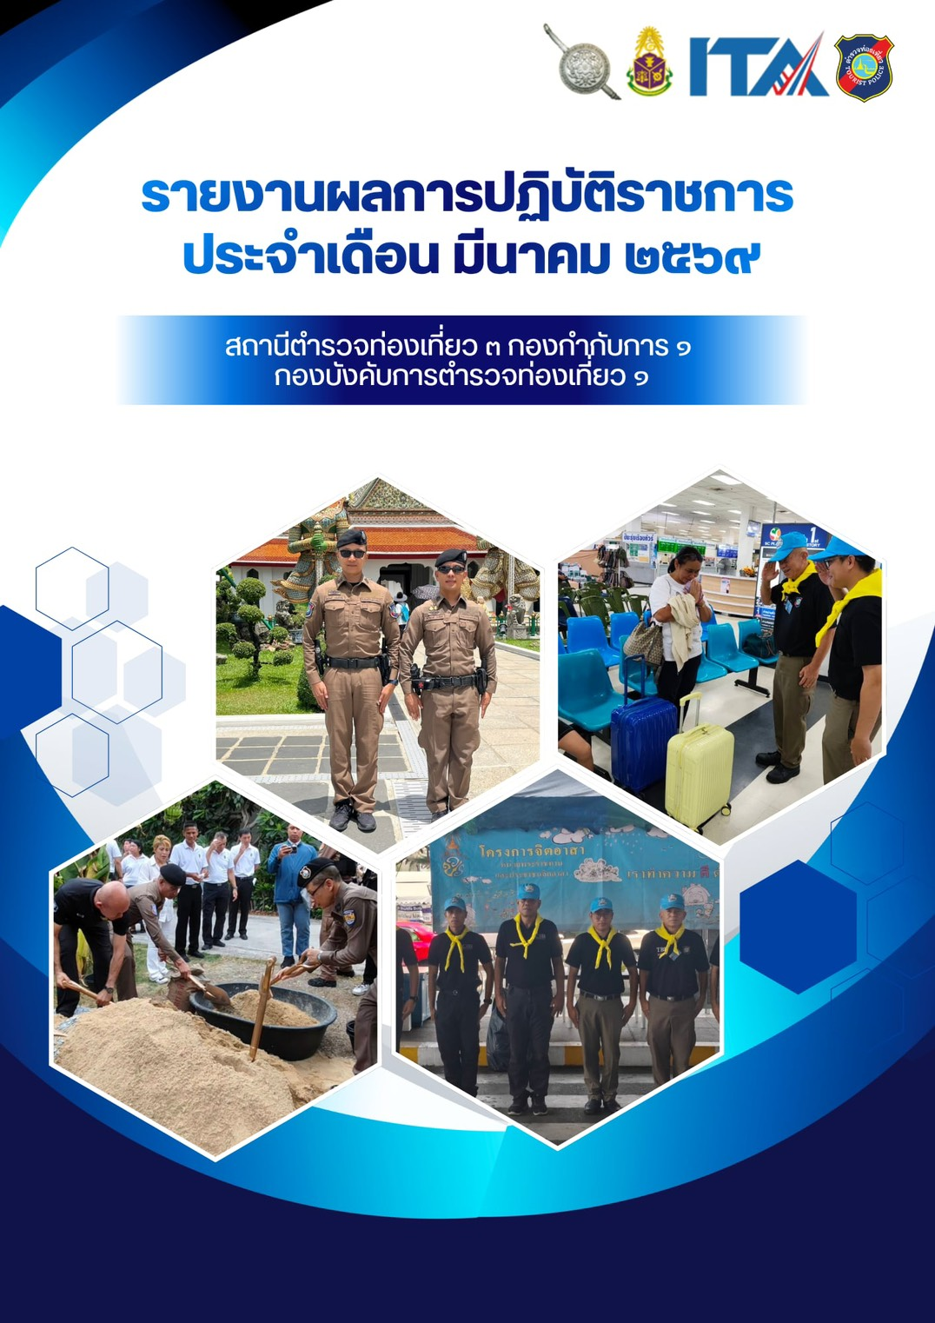

รายงานการปฏิบัติราชการประจำเดือน มีนาคม 2569
ประจำปีงบประมาณ พ.ศ.2569
สถานีตำรวจท่องเที่ยว 3 กองกำกับการ 1 กองบังคับการตำรวจท่องเที่ยว 1
1.งานป้องกันปราบปราม
วันที่ 2 มี.ค.69 เวลา 11.10 น.
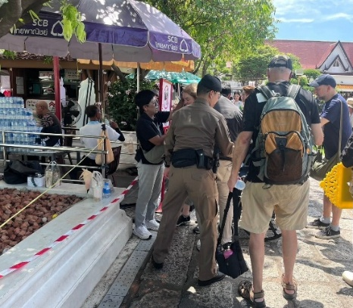
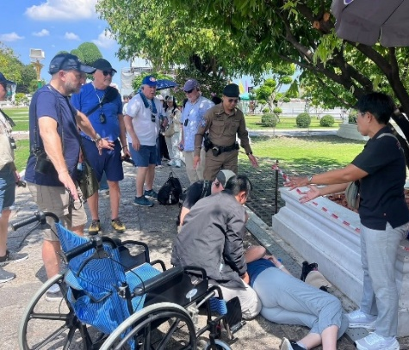
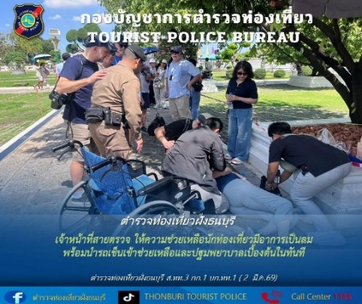
ระหว่างออกตรวจบริเวณวัดอรุณราชวราราม ขณะเดินตรวจพบนักท่องเที่ยวมีอาการเป็นลม เจ้าหน้าที่ตำรวจท่องเที่ยวจึงได้ประสานเจ้าหน้าที่ของวัด พร้อมนำรถเข็นเข้าช่วยเหลือและปฐมพยาบาลเบื้องต้นในทันที เพื่อความปลอดภัยของนักท่องเที่ยว

วันที่ 7 มี.ค.69 เวลา 12.00 น.
ระหว่างออกตรวจตลาดน้ำคลองลัดมะยม พบนักท่องเที่ยวกำลังจะขึ้นจากเรือ จึงได้เข้าช่วยเหลืออำนวยความสะดวก ให้กับนักท่องเที่ยวขณะขึ้นลงเรือ พร้อมทั้งแนะนำความปลอดภัยเรียบร้อยแล้ว
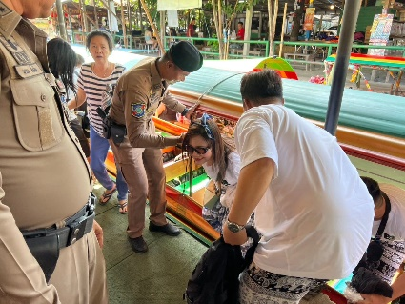
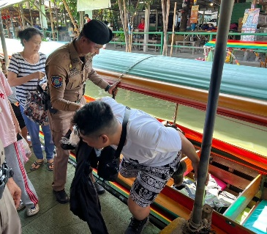
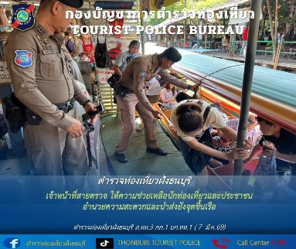

วันที่ 9 มี.ค.69
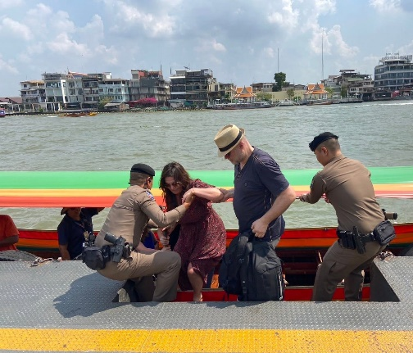
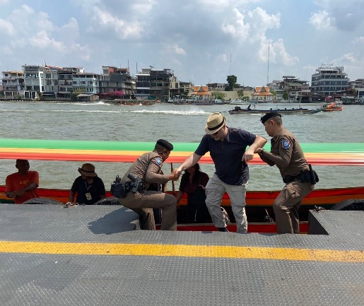
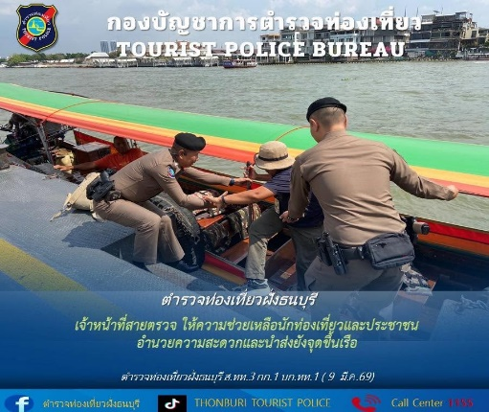
ระหว่างออกตรวจวัดอรุณราชวรารามราชวรมหาวิหาร พบนักท่องเที่ยวกำลังจะขึ้นจากเรือ จึงได้เข้าช่วยเหลืออำนวยความสะดวก ให้กับนักท่องเที่ยวขณะขึ้นลงเรือ พร้อมทั้งแนะนำความปลอดภัยเรียบร้อยแล้ว

วันที่ 10 มี.ค.69
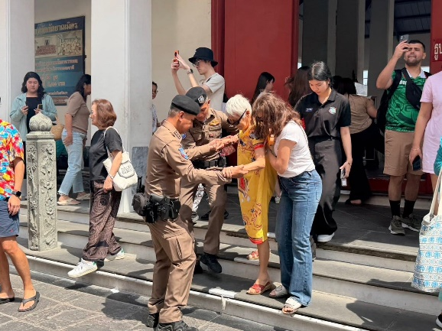
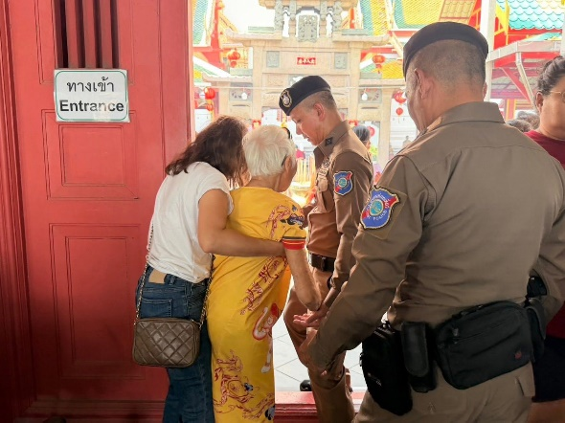
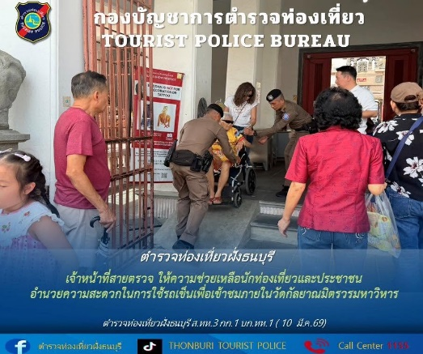
ระหว่างออกตรวจพื้นที่บริเวณวัดกัลยาณมิตรวรมหาวิหาร เจ้าหน้าที่ตำรวจสายตรวจ ส.ทท.3 กก.1 บก.ทท.1 ได้ให้ความช่วยเหลืออำนวยความสะดวกแก่ประชาชนในการใช้รถเข็นเพื่อเข้าชมภายในวัดกัลยาณมิตรวรมหาวิหาร

วันที่ 11 มี.ค.69
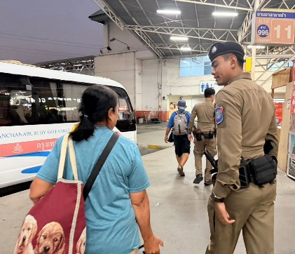
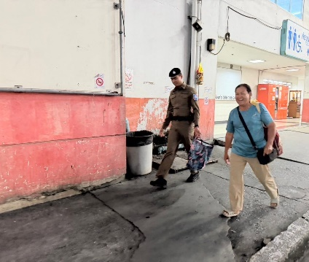
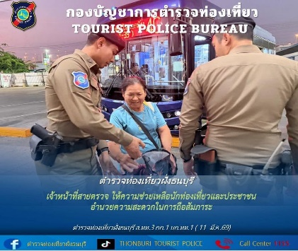
ระหว่างออกตรวจสถานีขนส่งสายใต้ ได้ให้ความช่วยเหลือและอำนวยความสะดวกในการถือสัมภาระให้กับนักท่องเที่ยวและประชาชน ที่มาใช้บริการสถานีขนส่งสายใต้ใหม่
วันที่ 14 มี.ค.69
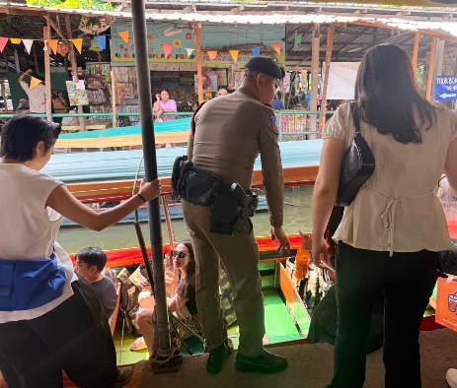
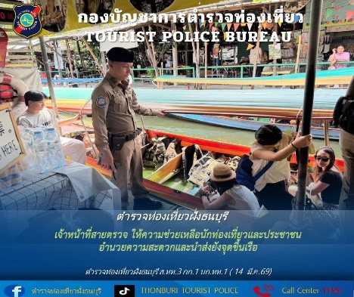
ระหว่างออกตรวจตลาดน้ำคลองลัดมะยม พบนักท่องเที่ยวกำลังจะขึ้นจากเรือ จึงได้เข้าช่วยเหลืออำนวยความสะดวก ให้กับนักท่องเที่ยวขณะขึ้นลงเรือ พร้อมทั้งแนะนำความปลอดภัยเรียบร้อยแล้ว

วันที่ 16 มี.ค.69
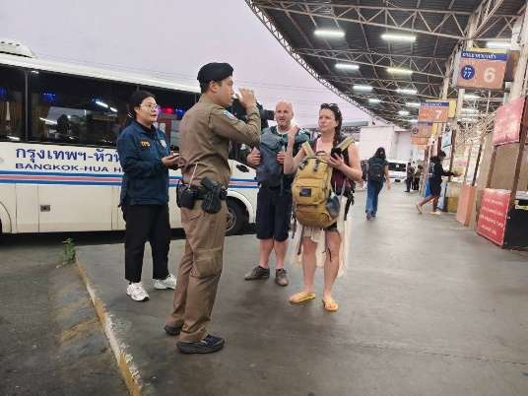
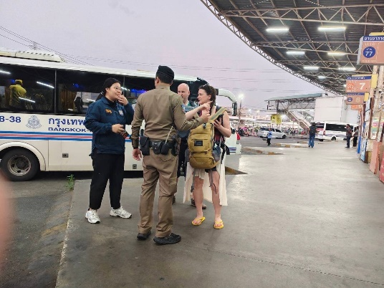
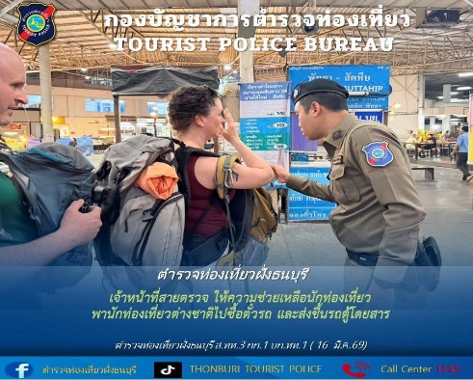
ระหว่างออกตรวจพื้นที่บริเวณสถานีขนส่งสายใต้ใหม่ พบนักท่องเที่ยวต่างชาติสอบถามจุดจำหน่ายบัตรโดยสารจึงช่วยเหลือพานักท่องเที่ยวต่างชาติไปซื้อตั๋วรถ และส่งขึ้นรถตู้โดยสารไปจังหวัดระนอง พร้อมทั้งให้คำแนะนำความปลอดภัยในการเดินทางเรียบร้อยแล้ว

วันที่ 18 มี.ค.69
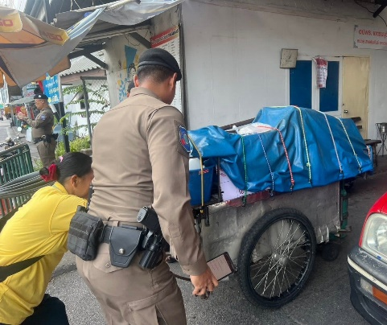
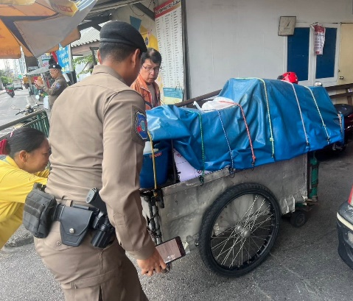
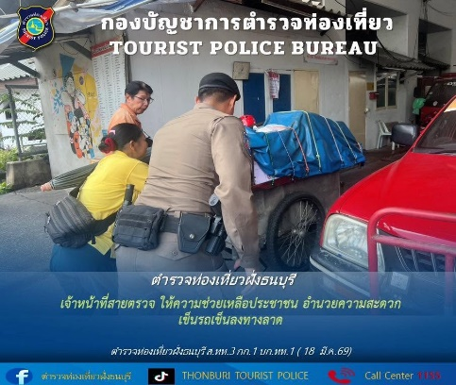
เจ้าหน้าที่สายตรวจ พบแม่ค้าที่กำลังเข็นรถเข็นขายของลงทางลาด จึงได้เข้าช่วยเหลือในการช่วยเข็นรถเข็นลงทางลาดให้แก่ประชาชน บริเวณดังกล่าวเป็นที่เรียบร้อย

วันที่ 18 มี.ค.69
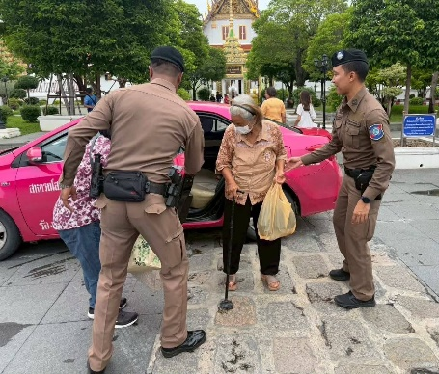
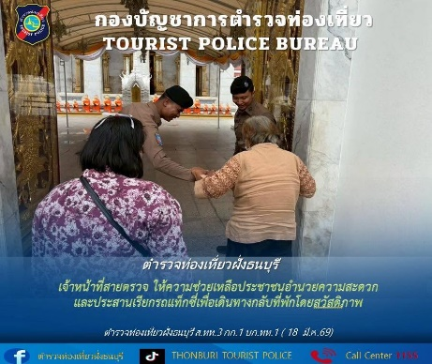
ระหว่างออกตรวจวัดระฆังโฆสิตารามวรมหาวิหาร เจ้าหน้าที่ตำรวจสายตรวจ ส.ทท.3 กก.1 บก.ทท.1 พบประชาชนผู้สูงอายุต้องการเรียกรถโดยสารกลับที่พัก จึงได้ช่วยเหลือประคองและประสานเรียกรถแท็กซี่เพื่อเดินทางกลับที่พักโดยสวัสดิภาพ

วันที่ 18 มี.ค.69
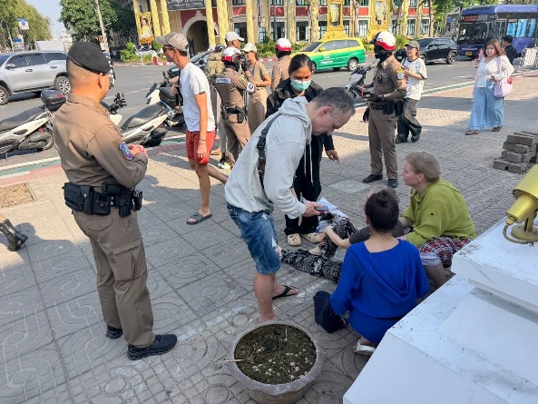
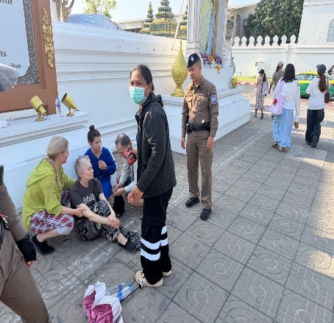
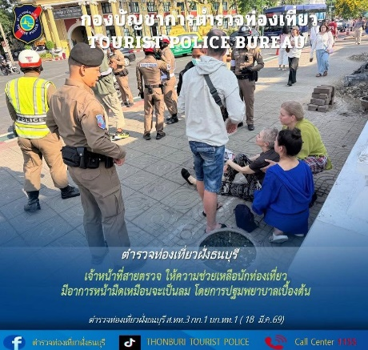
ระหว่างเดินทางไปส่งเอกสารที่ กก.1 บก.ทท.1 (สนามศุภชลาศัย) มาถึงบริเวณสนามหลวง เจ้าหน้าที่ตำรวจท่องเที่ยวได้พบนักท่องเที่ยวมีอาการหน้ามืดเหมือนจะเป็นลม เจ้าหน้าที่ได้ให้การช่วยเหลือปฐมพยาบาลเบื้องต้น

วันที่ 19 มี.ค.69
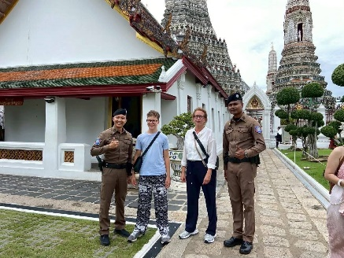
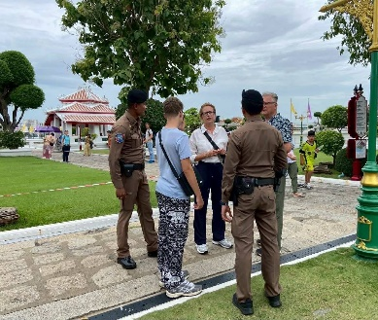
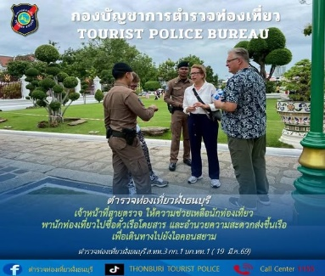
ระหว่างออกตรวจพื้นที่บริเวณวัดอรุณราชวรารามราชวรมหาวิหาร ได้พบนักท่องเที่ยวชาวต่างชาติสอบถามเส้นทางไปไอคอนสยาม เจ้าหน้าที่สายตรวจตำรวจท่องเที่ยว จึงได้ให้ความช่วยเหลือโดยพานักท่องเที่ยวไปซื้อตั๋วเรือโดยสาร และอำนวยความสะดวกส่งขึ้นเรือเพื่อเดินทางไปยังไอคอนสยาม พร้อมทั้งได้ให้คำแนะนำด้านความปลอดภัยในการเดินทางเป็นที่เรียบร้อยแล้ว

วันที่ 19 มี.ค.69
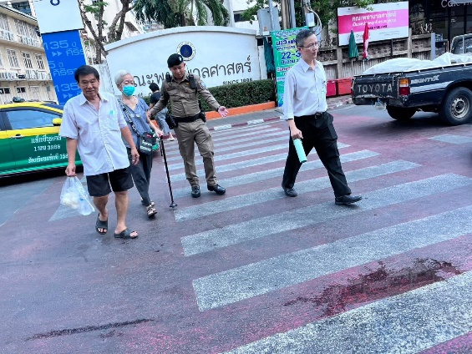
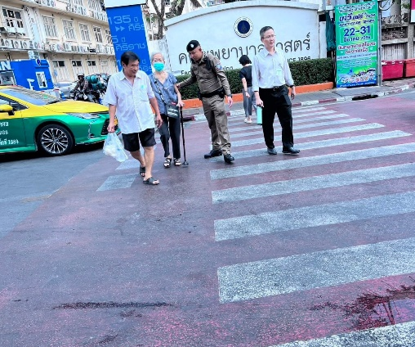
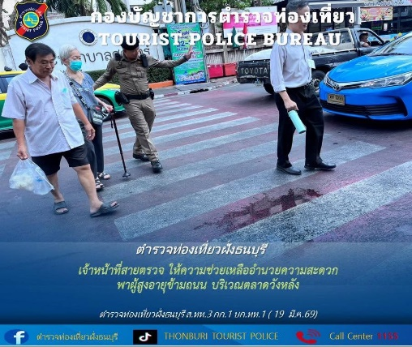
ระหว่างออกตรวจบริเวณตลาดวังหลัง พบผู้สูงอายุกำลังข้ามถนน จึงได้เข้าช่วยเหลืออำนวยความสะดวกพาผู้สูงอายุข้ามถนน

วันที่ 19 มี.ค.69

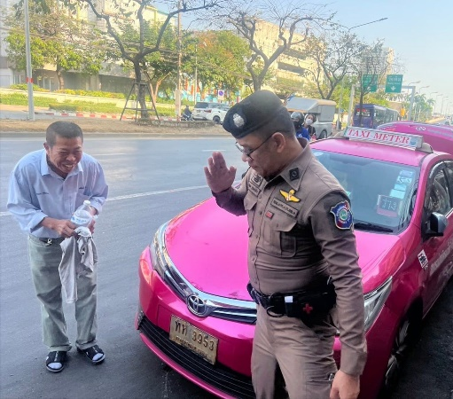
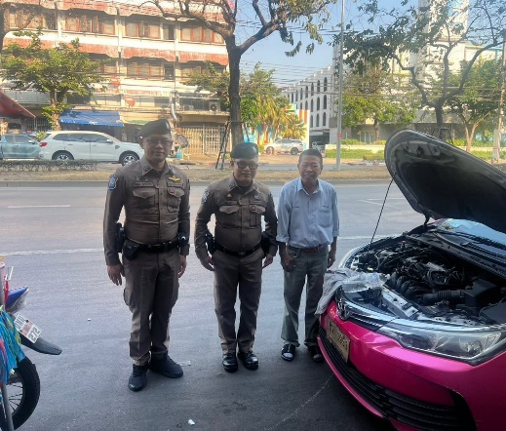
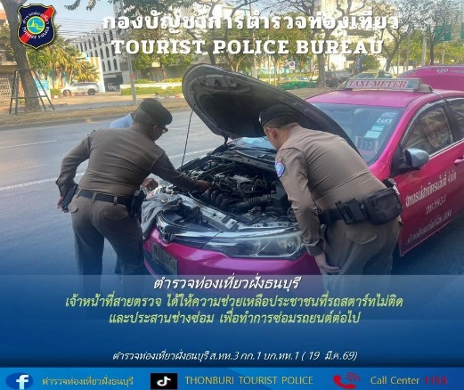
ขณะออกตรวจในพื้นที่รับผิดชอบ บริเวณอรุณอัมรินทร์ ระหว่างทางได้พบรถแท็กซี่ประสบปัญหาเครื่องยนต์ไม่สามารถสตาร์ทได้ เจ้าหน้าที่สายตรวจตำรวจท่องเที่ยวจึงได้ให้ความช่วยเหลือเบื้องต้น พร้อมทั้งประสานช่างซ่อมเพื่อเข้าดำเนินการแก้ไขต่อไป

วันที่ 19 มี.ค.69
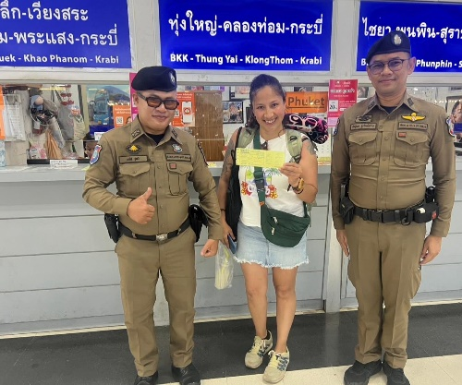
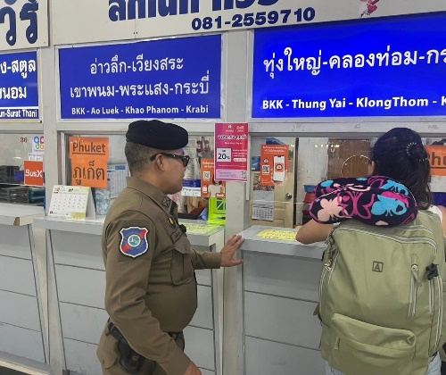
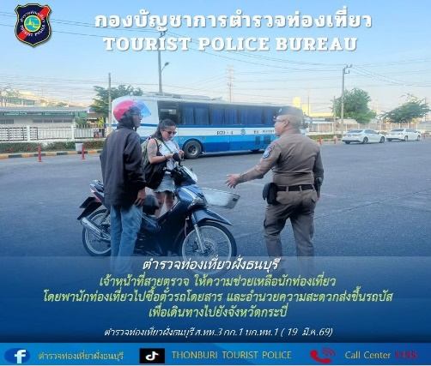
ระหว่างออกตรวจพื้นที่บริเวณสถานีขนส่งสายใต้ใหม่ ได้พบนักท่องเที่ยวชาวต่างชาติสอบถามเกี่ยวกับจุดจำหน่ายบัตรโดยสาร เจ้าหน้าที่สายตรวจตำรวจท่องเที่ยว จึงได้ให้ความช่วยเหลือโดยพานักท่องเที่ยวไปซื้อตั๋วรถโดยสาร และอำนวยความสะดวกส่งขึ้นรถบัสเพื่อเดินทางไปยังจังหวัดกระบี่ พร้อมทั้งได้ให้คำแนะนำด้านความปลอดภัยในการเดินทางเป็นที่เรียบร้อยแล้ว

วันที่ 20 มี.ค.69
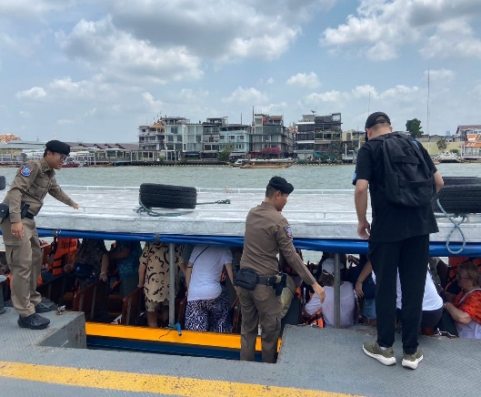
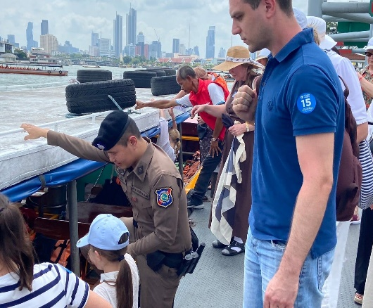
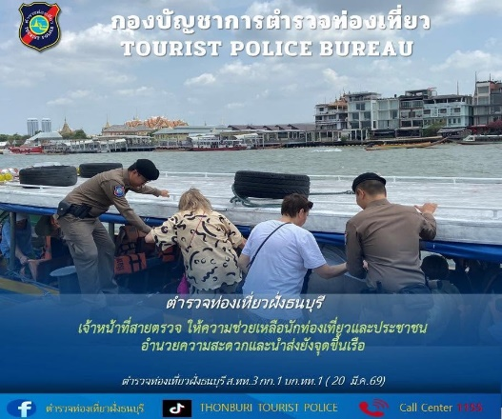
ระหว่างออกตรวจวัดอรุณราชวรารามราชวรมหาวิหาร พบนักท่องเที่ยวกำลังจะขึ้นจากเรือ จึงได้เข้าช่วยเหลืออำนวยความสะดวก ให้กับนักท่องเที่ยวขณะขึ้นลงเรือ พร้อมทั้งแนะนำความปลอดภัยเรียบร้อยแล้ว

วันที่ 20 มี.ค.69
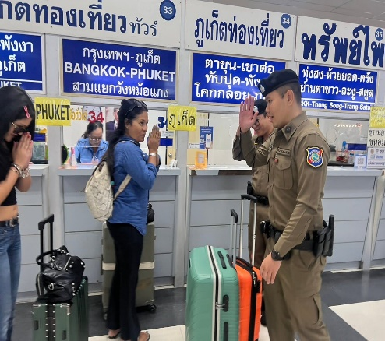
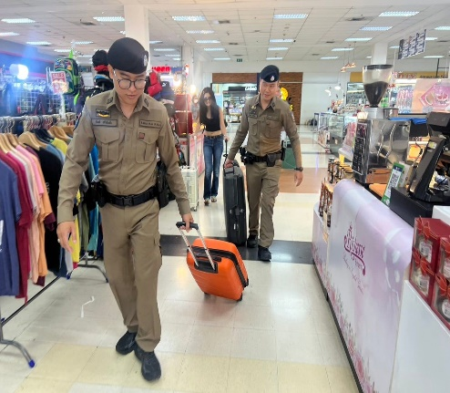
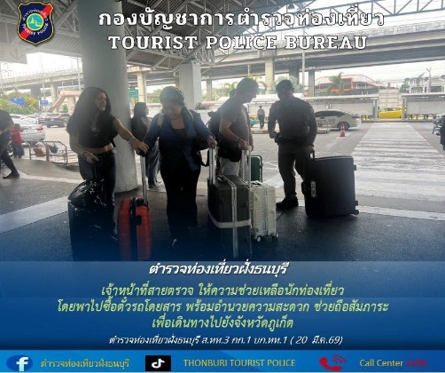
ระหว่างการออกตรวจพื้นที่บริเวณสถานีขนส่งสายใต้ใหม่ เจ้าหน้าที่สายตรวจตำรวจท่องเที่ยวได้พบนักท่องเที่ยวชาวต่างชาติสอบถามเกี่ยวกับจุดจำหน่ายบัตรโดยสาร จึงได้ให้ความช่วยเหลือโดยพาไปซื้อตั๋วรถโดยสาร พร้อมอำนวยความสะดวก ช่วยถือสัมภาระเพื่อเดินทางไปยังจังหวัดภูเก็ต เจ้าหน้าที่ได้ให้คำแนะนำด้านความปลอดภัยในการเดินทางแก่นักท่องเที่ยวเป็นที่เรียบร้อยแล้ว

วันที่ 20 มี.ค.69
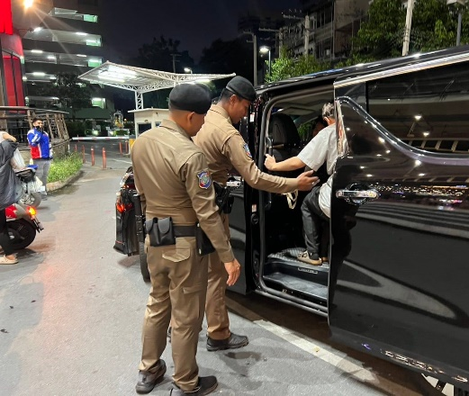
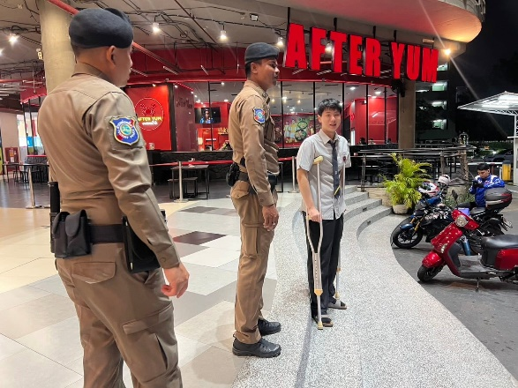
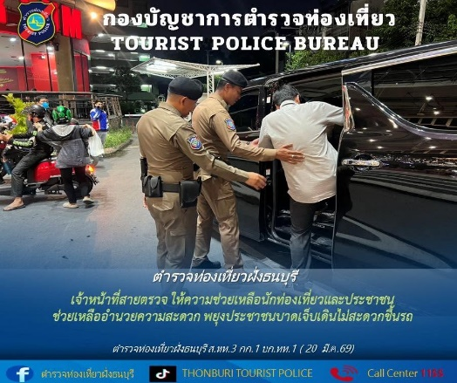
ระหว่างออกตรวจพื้นที่บริเวณเดอะเซ้นส์ ปิ่นเกล้า ได้พบประชาชนบาดเจ็บ เดินไม่สะดวก กำลังรอรถมารับ เจ้าหน้าที่สายตรวจ ส.ทท.3 กก.1 บก.ทท.1 จึงได้ช่วยเหลืออำนวยความสะดวก พยุงเพื่อขึ้นรถเป็นที่เรียบร้อย

2.งานสืบสวน
25 มี.ค. 2569
ชุดสืบสวน ส.ทท.3 กก.1 บก.ทท.1 ได้ร่วมกันจับกุม
ดำเนินการจับกุมผู้ต้องหาตามหมายจับ จำนวน 1 ราย รายละเอียดดังนี้
- นายสหรัค xxxxxx อายุ 27 ปี เลขบัตรประจำตัวประชาชน 1-1031-xxxxxx
- ผู้ต้องหาตามหมายจับศาลอาญามีนบุรี ที่ จ.482/2569 ลงวันที่ 18 มีนาคม 2569
- ฐานความผิด “ฉ้อโกงโดยได้กระทำด้วยการแสดงข้อความอันเป็นเท็จต่อประชาชนหรือด้วยการปกปิดความจริงซึ่งควรบอกให้แจ้งแก่ประชาชน”
- สถานที่จับกุม บริเวณ ลานจอดรถหน้าหอพักซีรีนเพลส ซอยลาวดพร้าว 112 แขวงพลับพลา เขตวังทองหลาง กรุงเทพมหานคร
**หมายเหตุ** จากการสืบค้นในระบบสารสนเทศของสำนักงานตำรวจแห่งชาติ (crimes) ยังพบหมายจับอีกจำนวน 5 หมายดังนี้
1. หมายจับของศาลแขวงดุสิต ที่ 42/2569 ลงวันที่ 27 ก.พ.69 ซึ่งต้องหาว่ากระทำความผิดฐาน "ฉ้อโกง ฯ"
2.หมายจับของศาลแขวงนครปฐม ที่ จ.160/2569 ลงวันที่ 19 ธ.ค.68 ซึ่งต้องหาว่ากระทำความผิดฐาน "ฉ้อโกง ฯ"
3.หมายจับของศาลจังหวัดเชียงใหม่ ที่ จ.1959/2568 ลงวันที่ 22 ต.ค. 68 ซึ่งต้องหาว่ากระทำความผิดฐาน "เป็นผู้สนับสนุนในการกระทำความผิดฐานฉ้อโกงประชาชนฯ "
4.หมายจับของศาลจังหวัดนาทวี ที่ 203/2568 ลงวันที่ 1 เม.ย.68 ซึ่งต้องหาว่ากระทำความผิดฐาน "ฉ้อโกง ฯ"
5.หมายจับของศาลอาญาตลิ่งชัน ที่ จ.316/2566 ลงวันที่ 19 มิถุนายน 2566 ซึ่งต้องหาว่ากระทำความผิดฐาน "ใส่ความผู้อื่นต่อบุคคลที่สามโดยประการ ที่น่าจะทำให้ผู้อื่นนั้นเสียชื่อเสียงฯ"
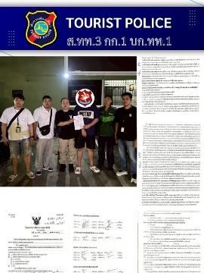
- การดำเนินการต่อไป ได้นำตัวผู้ต้องหาส่งพนักงานสอบสวน สน.หนองจอเพื่อดำเนินคดีตามกฎหมายต่อไป

25 มี.ค. 2569
ชุดสืบสวน ส.ทท.3 กก.1 บก.ทท.1 ได้ร่วมกันจับกุม
ดำเนินการจับกุมผู้ต้องหาตามหมายจับ จำนวน 1 ราย รายละเอียดดังนี้
- น.ส.นูรอาอีซะฮ์ xxxxxx อายุ 24 ปี
- เลขประจำตัวประชาชน 1-9602- xxxxxx
- เป็นผู้ต้องหาตามหมายจับศาลอาญามีนบุรี ที่ จ.482/2569 ลงวันที่ 18 มีนาคม 2569
- ฐานความผิด “ร่วมกันฉ้อโกรงประชาชน และร่วมกันโดยทุจริต หรือโดยหลอกลวง นำเข้าสู่ระบบคอมพิวเตอร์ ซึ่งข้อมูลคอมพิวเตอร์ ที่บิดเบือน หรือปลอม ไม่ว่าทั้งหมด หรือบางส่วน หรือข้อมูลคอมพิวเตอร์ อันเป็นเท็จ โดยประการ ที่น่าจะเกิดความเสียหาย แก่ประชาชน, เป็นผู้สนับสนุน ให้ผู้อื่น ร่วมกันฉ้อโกงประชาชน และสนับสนุน ร่วมกันโดยทุจริต หรือโดยหลอกลวง นำเข้าสู่ ระบบคอมพิวเตอร์ซึ่งข้อมูลคอมพิวเตอร์ ที่บิดเบือนหรือปลอม ไม่ว่าทั้งหมด หรือบางส่วน หรือข้อมูลคอมพิวเตอร์อันเป็นเท็จ โดยประการที่น่าจะเกิดความเสียหาย แก่ประชาชน และเปิด หรือยินยอมให้ผู้อื่น ใช้บัญชีเงินฝากโดยมิได้มีเจตนาใช้เพื่อตนหรือเพื่อกิจการที่ตนเกี่ยวข้อง โดยประการที่รู้หรือควรรู้ว่าจะนำไปใช้ในการกระทำความผิดเกี่ยวกับอาชญากรรมทสงเทคโนโลยี หรือความผิดอาญาอื่นใด”
- สถานที่จับกุม บริเวณลาดจอดรถหน้าคอนโดเซ็นทริค ซีน รัชวิภา แขวงวงค์สว่าง เขตบางซื่อกรุงเทพฯ
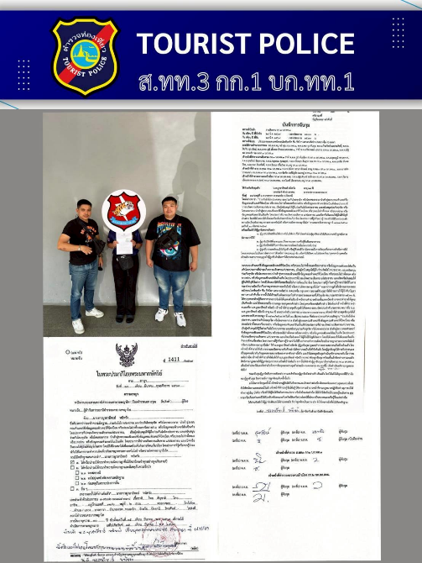
- การดำเนินการต่อไป ได้นำตัวผู้ต้องหาส่งพนักงานสอบสวน สน.พญาไท เพื่อดำเนินคดีตามกฎหมายต่อไป

25 มี.ค. 2569
ชุดสืบสวน ส.ทท.3 กก.1 บก.ทท.1 ได้ร่วมกันจับกุม
ดำเนินการจับกุมผู้ต้องหาตามหมายจับ จำนวน 1 ราย รายละเอียดดังนี้
- นาย ศักดา xxxxxx อายุ 29 ปี เลขประจำตัวประชาชน 1-3399- xxxxxx
- เป็นผู้ต้องหาตามหมายจับศาลอาญากรุงเทพใต้ ที่ จ.0365/2569 ลงวันที่ 2 มีนาคม 2569
- ฐานความผิด “ร่วมกันวิ่งราวทรัพย์ โดยใช้ยานพาหนะเพื่อสะดวกแก่การกระทำความผิดหรือการพาทรัพย์นั้นไปหรือเพื่อให้พ้นการจับกุมฯ”
- สถานที่จับกุม บริเวณด้านหน้าหอพัก ธารทิพย์แมนชั่น ซอยบางแวก26 แขวงบางแวก เขตภาษีเจริญ กรุงเทพหมานคร
- การดำเนินการต่อไป ได้นำตัวผู้ต้องหาส่งพนักงานสอบสวน สน.บางรัก เพื่อดำเนินคดีตามกฎหมายต่อไป

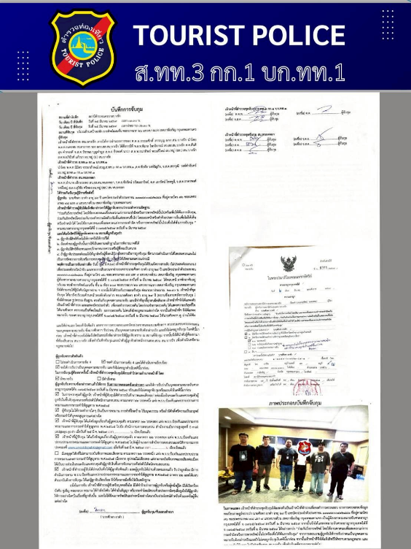

25 มี.ค. 2569
ชุดสืบสวน ส.ทท.3 กก.1 บก.ทท.1 ได้ร่วมกันจับกุม
ดำเนินการจับกุมผู้ต้องหาตามหมายจับ จำนวน 1 ราย รายละเอียดดังนี้

- นาย วทันย์ xxxxxx อายุ 28 ปี เลขประจำตัวประชาชน 1-1101- xxxxxx
- เป็นผู้ต้องหาตามหมายจับศาลจังหวัดธัญบุรี ที่ 246/2569 ลงวันที่ 17 มีนาคม 2569
- ฐานความผิด “ร่วมกันลักทรัพย์นายจ้าง”
- สถานที่จับกุม บริเวณลุมพินีคอนโดทาวน์ ร่มเกล้า-สุวรรณภูมิ แขวงคลองสามประเวศ เขตลาดกระบัง กรุงเทพมหานคร
- ได้นำตัวผู้ต้องหาส่งพนักงานสอบสวน สภ.ธัญบุรี เพื่อดำเนินคดีตามกฎหมายต่อไป

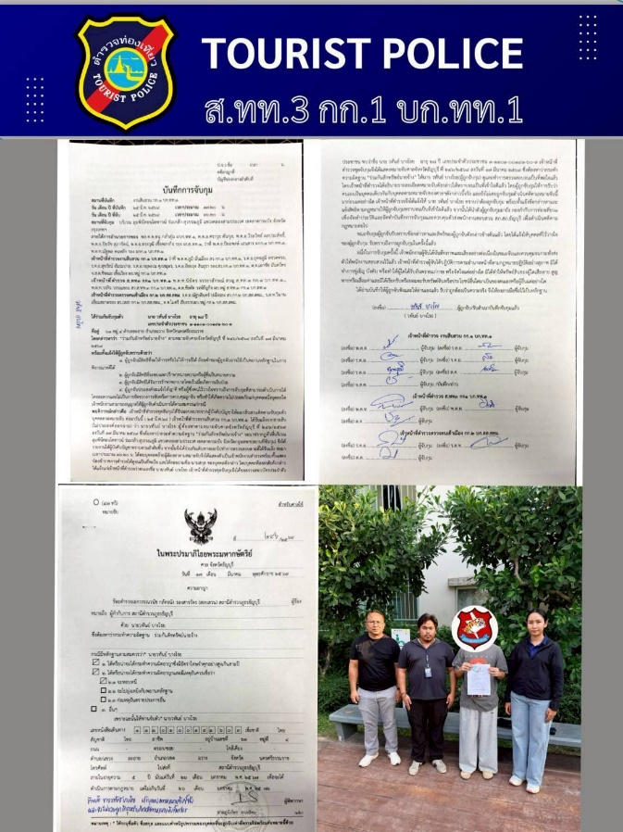
26 มี.ค. 2569
ชุดสืบสวน ส.ทท.3 กก.1 บก.ทท.1 ได้ร่วมกันจับกุม
ดำเนินการจับกุมผู้ต้องหาตามหมายจับ จำนวน 1 ราย รายละเอียดดังนี้
- นายพงษ์พัศน์ xxxxxx อายุ ๓1 ปี เลขประจำตัวประชาชน 1-2410- xxxxxx
- เป็นผู้ต้องหาตามหมายจับศาลแขวงบางบอน ที่ 90/๒๕๖8 ลงวันที่ 7 มีนาคม 2568 คดีหมายเลขดำที่ ย340/2567 คดีหมายเลขแดงที่ ย341/2567
- ฐานความผิด “ ตามประมวลกฎหมายยาเสพติด (เสพเมทแอมเฟตามีน) พ.ร.บ.จราจรทางบก”
- สถานที่จับกุม บจก. ซี.พี.อุตสาหกรรมบรรจุภัณฑ์ เลขที่ 52 หมู่ 1 ถนนบางนา-ตราด ตำบลพิมพา อำเภอบางปะกง จังหวัดฉะเชิงเทรา
**หมายเหตุ**จากการสืบค้นเพิ่มเติมจากระบบสารสนเทศสำนักงานตำรวจแห่งชาติ(CRIMES) ยังพบหมายจับอีกจำนวน 1 หมาย ดังนี้
1.ศาลแขวงสมุทรปราการ ที่ 1326/2568 ลงวันที่ 11 เมษายน 2568 คดีดำเลขที่ ย2855/2567 คดีแดงเลขที่ ย2852/2567 กระทำความผิดฐาน “ตามประมวลกฎหมายยาเสพติด (เสพเมทแอมเฟตามีน) พ.ร.บ.จราจรทางบก (ขับรถขณะเสพยาเสพติด)”
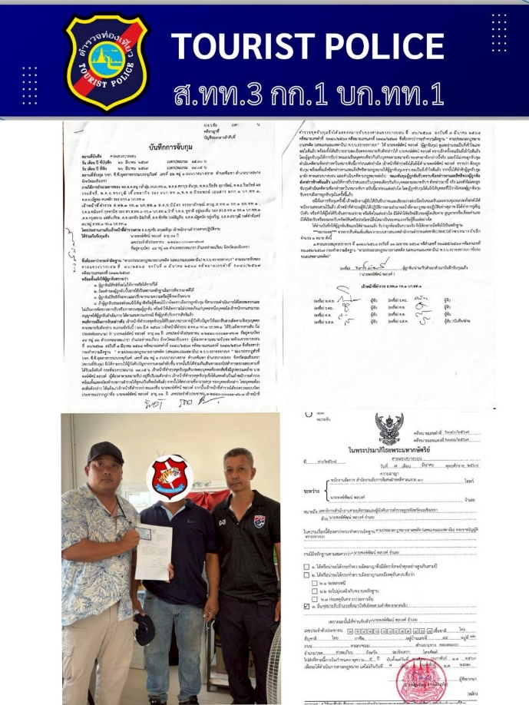
- ได้นำตัวผู้ต้องหาส่ง ศาลแขวงบางบอน
25 มี.ค. 2569
ชุดสืบสวน ส.ทท.3 กก.1 บก.ทท.1 ได้ร่วมกันจับกุม
ดำเนินการจับกุมผู้ต้องหาตามหมายจับ จำนวน 1 ราย รายละเอียดดังนี้
- นางศิริประกาย xxxxxx อายุ 57 ปี เลขประจำตัวประชาชน 3-1801- xxxxxx
- เป็นผู้ต้องหาตามหมายจับศาลอาญามีนบุรี ที่ จ.1801/2568 ลงวันที่ 12 ธันวาคม 2568
- ฐานความผิด “ลักทรัพย์นายจ้างในเวลากลางคืน”
- สถานที่จับกุม ริมถนนรังสิต-นครนายก ตำบลรังสิต อำเภอธัญบุรี จังหวัดปทุมธานี
**หมายเหตุ**จากการสืบค้นเพิ่มเติมจากระบบสารสนเทศสำนักงานตำรวจแห่งชาติ(CRIMES) ยังพบหมายจับอีกจำนวน 2 หมาย ดังนี้
1.ศาลอาญามีนบุรี ที่ จ.1800/2569 ลงวันที่ 12 ธันวาคม 2569 กระทำความผิดฐาน “ ยักยอกทรัพย์ ”
2.ศาลอาญามีนบุรี ที่ จ.1802/2569 ลงวันที่ 12 ธันวาคม 2569 กระทำความผิดฐาน “ลักทรัพย์ในเวลากลางคืน”
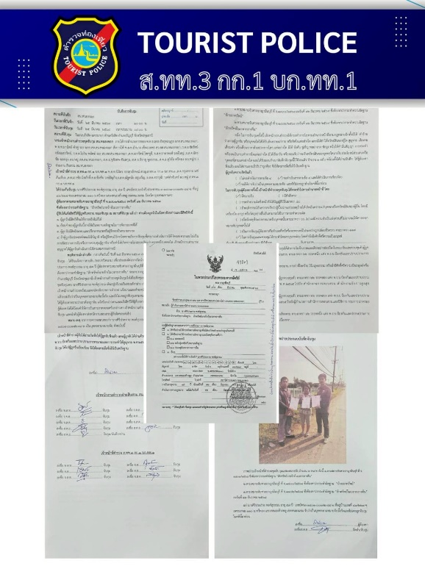
- ได้นำตัวผู้ต้องหาส่ง พนักงานสอบสวน สน.หนองจอก เพื่อดำเนินคดีตามกฎหมายต่อไป

25 มี.ค. 2569
ชุดสืบสวน ส.ทท.3 กก.1 บก.ทท.1 ได้ร่วมกันจับกุม
ดำเนินการจับกุมผู้ต้องหาตามหมายจับ จำนวน 1 ราย รายละเอียดดังนี้
- น.ส.สายลม xxxxxx อายุ ๓8 ปี เลขประจำตัวประชาชน 1-408- xxxxxx
- เป็นผู้ต้องหาตามหมายจับศาลแขวงบางบอน ที่ 254/๒๕๖6 ลงวันที่ 3 สิงหาคม 2566 คดีหมายเลขดำที่ ย116/2565 คดีหมายเลขแดงที่ ย117/2565
- ฐานความผิด “ตามประมวลกฎหมายยาเสพติด”
- สถานที่จับกุม หน้าบริษัทคึ้งเซ้ง จำกัด เลขที่ 11/302 ซอยเอกชัย 94 ซอย 4 แขวงบางบอนเหนือ เขตบางบอน กรุงเทพมหานคร
- ได้นำตัวผู้ต้องหาส่ง ศาลแขวงบางบอน เพื่อดำเนินคดีตามกฎหมายต่อไป
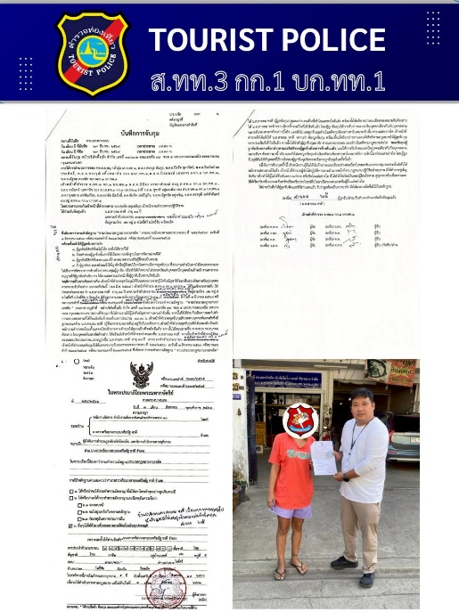

27 มี.ค. 2569
ชุดสืบสวน ส.ทท.3 กก.1 บก.ทท.1 ได้ร่วมกันจับกุม
ดำเนินการจับกุมผู้ต้องหาตามหมายจับ จำนวน 1 ราย รายละเอียดดังนี้
- นายประมุข xxxxxx อายุ 18 ปี เลขประจำตัวประชาชน 1-2006- xxxxxx
- เป็นผู้ต้องหาตามหมายจับศาลอาญามีนบุรี จ.471/2569 ลงวันที่ 16 มีนาคม 2569
- ฐานความผิด “จำหน่ายอาวุธปืนและเครื่องกระสุนปืนให้แก่ผู้ที่ไม่ได้รับอนุญาตให้ซื้อหรือให้มี ฯ ”
- สถานที่จับกุม ริมถนนไมตรีจิต 14 แขวงสามวาตะวันออก เขตคลองสามวา กรุงเทพมหานคร
- ได้นำตัวผู้ต้องหาส่งพนักงานสอบสวน สน.หนองจอก เพื่อดำเนินคดีตามกฎหมายต่อไป
**หมายเหตุ**จากการตรวจสอบในระบบสารสนเทศของสำนักงานตำรวจแห่งชาติ (CRIMES) ยังพบหมายจับอีกจำนวน 1 หมาย ดังนี้
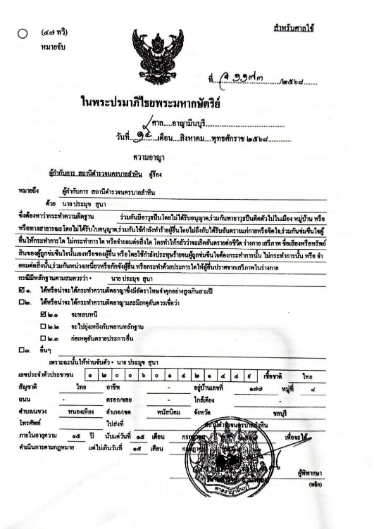
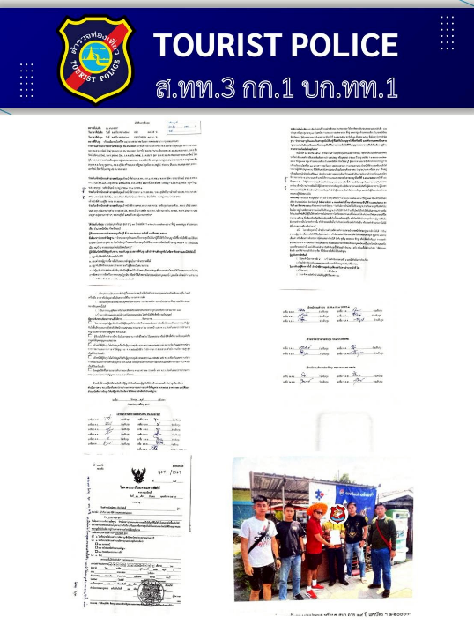
1.หมายจับของศาลอาญามีนบุรี ที่ จ.1173/2568 ลงวันที่ 15 สิงหาคม 2568 ซึ่งต้องหาว่ากระทำความผิดฐาน " ร่วมกันมีอาวุธปืนโดยไม่ได้รับอนุญาต ฯ "

28 มี.ค. 2569
ชุดสืบสวน ส.ทท.3 กก.1 บก.ทท.1 ได้ร่วมกันจับกุม
ดำเนินการจับกุมผู้ต้องหาตามหมายจับ จำนวน 1 ราย รายละเอียดดังนี้
- นางสาวณิชานันท์หรือน้ำ xxxxxx อายุ 43 ปี เลขประจำตัวประชาชน 3-7106-00322-96-1
- เป็นผู้ต้องหาตามหมายจับศาลอาญามีนบุรี จ.542/2569 ลงวันที่ 27 มีนาคม 2569
- ฐานความผิด “ลักทรัพย์ ”
- สถานที่จับกุม 1399/30 ถนนประชาพัฒนา แขวงทับยาว เขตลาดกระบัง กรุงเทพมหานคร
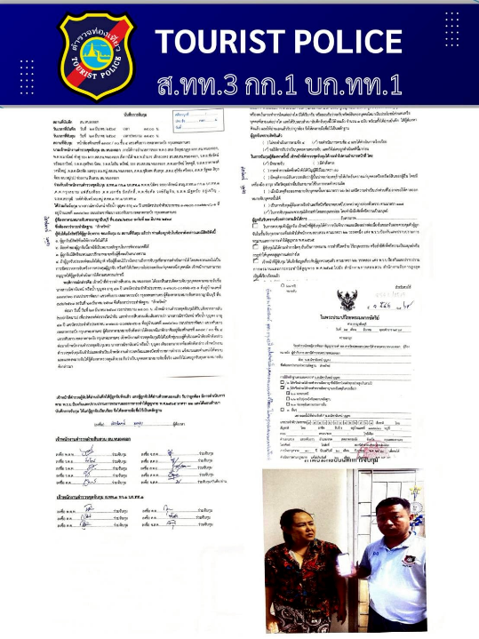
- ได้นำตัวผู้ต้องหาส่งพนักงานสอบสวน สน.หนองจอก เพื่อดำเนินคดีตามกฎหมายต่อไป

28 มี.ค. 2569
ชุดสืบสวน ส.ทท.3 กก.1 บก.ทท.1 ได้ร่วมกันจับกุม
ดำเนินการจับกุมผู้ต้องหาตามหมายจับ จำนวน 1 ราย รายละเอียดดังนี้
- นางสาวชนิดา xxxxxx อายุ 34 ปี เลขประจำตัวประชาชน 1-2502- xxxxxx
- เป็นผู้ต้องหาตามหมายจับศาลอาญามีนบุรี จ.271/2569 ลงวันที่ 16 กุมภาพันธ์ 2569
- ฐานความผิด “ ร่วมกันฉ้อโกงโดยแสดงตนเป็นบุคคลอื่น ฯ ”
- สถานที่จับกุม บริเวณหน้าร้านกาแฟพันธ์ไทย ถนนผดุงพันธ์ แขวงหนอกจอก เขตหนองจอก กรุงเทพมหานคร
***หมายเหตุ*** จากการสืบค้นในระบบสารสนเทศสำนักงานตำรวจแห่งชาติ (CRIMES) ยังพบหมายจับเพิ่มเติมจำนวน 4 หมาย ดังนี้
1.หมายจับศาลจังหวัดเชียงใหม่ ที่ จ.1004/2566 ลงวันที่ 10 ตุลาคม 2566 ซึ่งต้องหาว่ากระทำความผิดฐาน “ ฉ้อโกงโดยแสดงตนเป็นบุคคลอื่น ฯ ”
2.หมายจับศาลจังหวัดลำปาง ที่ จ.44/2567 ลงวันที่ 31มกราคม 2567 ซึ่งต้องหาว่ากระทำความผิดฐาน “ เปิดบัญชีหรือยินยอมให้ผู้อื่นใช้บัญชี ฯ ”
3.หมายจับศาลจังหวัดนราธิวาส ที่ จ.597/2568 ลงวันที่ 8 กันยายน 2568 ซึ่งต้องหาว่ากระทำความผิดฐาน “สนับสนุนให้ผุ้อื่นฉ้อโกงโดยแสดงตนเป็นบุคคนอื่น ฯ”
4.หมายจับของศาลจังหวัดนราธิวาส ที่ จ.140/2568 ลงวันที่ 5 มีนาคม 2569 ซึ่งต้องหาว่ากระทำความผิดฐาน “สนับสนุนให้ผุ้อื่นฉ้อโกงโดยแสดงตนเป็นบุคคนอื่น ฯ”
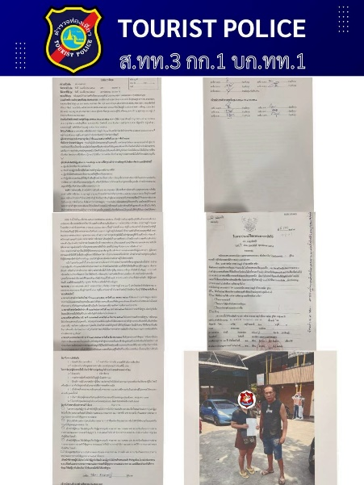
- ได้นำตัวผู้ต้องหาส่งพนักงานสอบสวน สน.หนองจอก เพื่อดำเนินคดีตามกฎหมายต่อไป
30 มี.ค. 2569
ชุดสืบสวน ส.ทท.3 กก.1 บก.ทท.1 ได้ร่วมกันจับกุม
ดำเนินการจับกุมผู้ต้องหาตามหมายจับ จำนวน 1 ราย รายละเอียดดังนี้
- น.ส.สุณิสา xxxxxx อายุ ๓7 ปี เลขประจำตัวประชาชน 1-5205- xxxxxx
- เป็นผู้ต้องหาตามหมายจับระหว่างพิจารณาของศาลแขวงบางบอน ที่ 37/๒๕๖9 ลงวันที่ 27 มกราคม 2569 คดีหมายเลขดำที่ อ973/2568 คดีหมายเลขแดงที่ อ101/2568
- ฐานความผิด “ ยักยอก ”

- สถานที่จับกุม บริเวณลานจอดรถภายในอาคารเดอะพาลาเดียม เวิลด์ ช้อปปิ้ง เลขที่ 555 ถ. ราชปรารภ แขวงมักกะสัน เขตราชเทวี กรุงเทพมหานคร
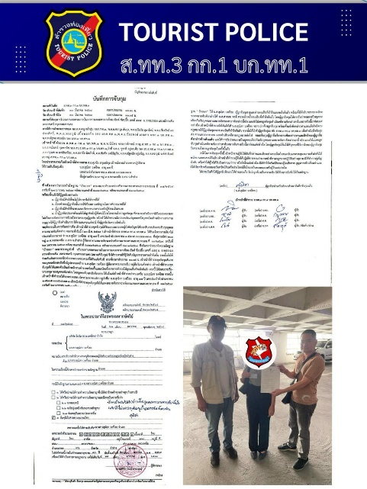
- ได้นำตัวผู้ต้องหาส่ง ศาลแขวงบางบอน เพื่อดำเนินคดีตามกฎหมายต่อไป

30 มี.ค. 2569
ชุดสืบสวน ส.ทท.3 กก.1 บก.ทท.1 ได้ร่วมกันจับกุม
ดำเนินการจับกุมผู้ต้องหาตามหมายจับ จำนวน 1 ราย รายละเอียดดังนี้
- นายทศพล xxxxxx อายุ 32 ปี เลขประจำตัวประชาชน1-3411- xxxxxx
- เป็นผู้ต้องหาตามหมายจับศาลอาญาตลิ่งชัน 291/2565 ลงวันที่ 12 กรกฎาคม 2565
- ฐานความผิด “ ลักทรัพย์ ”
- สถานที่จับกุม หน้าบ้านเลขที่ 14 ม.3 ตำบลโนนกุง อำเภอตระการพืชผล จังหวัดอุบลราชธานี
**หมายเหตุ** จากการสืบค้นในระบบสารสนเทศสำนักงานตำรวจแห่งชาติ (CRIMES) ยังพบหมายจับเพิ่มเติมจำนวน 2 หมาย ดังนี้
1.หมายจับระหว่างพิจารณา ของศาลแขวงบางบอนที่ 141/2565 ลงวันที่ 23 พฤษภาคม 2565 คดีดำหมายเลขที่พเพเ อ868/2564 คดีแดงหมายเลขที่ อ703/2564 ซึ่งต้องหาว่ากระทำความผิดฐาน “ความผิดต่อพระราชบัญญัติการพนัน”
2.หมายจับของศาลแขวงบางบอน ที่ 217/2566 ลงวันที่ 3 กรกฎาคม 2566 คดีดำหมายเลขที่ ย63/2565 คดีแดงหมายเลขที่ ย64/2565 ซึ่งต้องหาว่ากระทำความผิดฐาน “ ตามประมวลกฎหมายยาเสพติด”
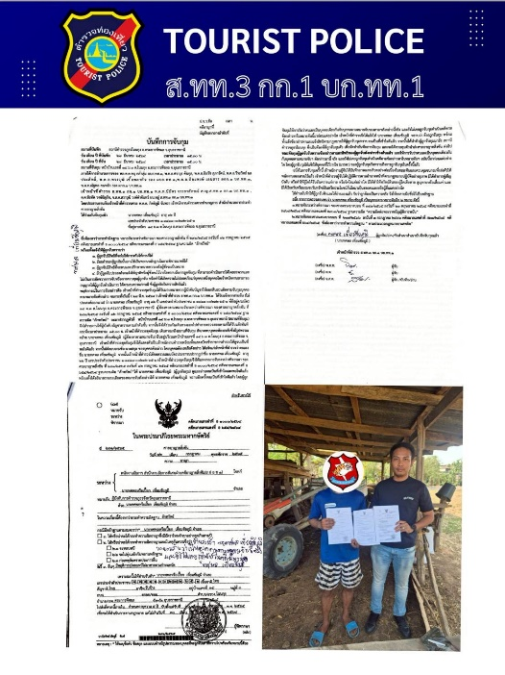
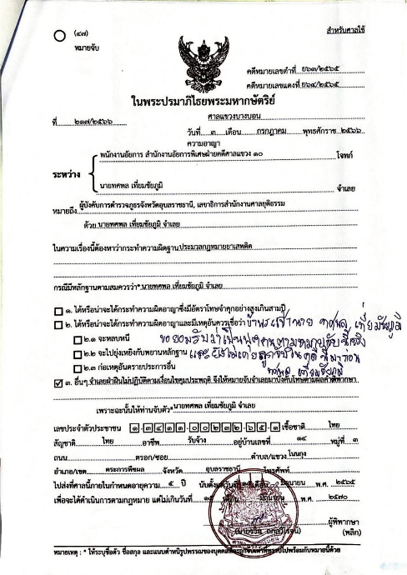
- ได้นำตัวผู้ต้องหาส่ง ศาลอาญาตลิ่งชัน เพื่อดำเนินคดีตามกฎหมายต่อไป

30 มี.ค. 2569
ชุดสืบสวน ส.ทท.3 กก.1 บก.ทท.1 ได้ร่วมกันจับกุม
ดำเนินการจับกุมผู้ต้องหาตามหมายจับ จำนวน 1 ราย รายละเอียดดังนี้
- น.ส.สุรีย์ หรือเจี๊ยบ xxxxxx อายุ 42 ปี เลขประจำตัวประชาชน 3-2403- xxxxxx
- เป็นผู้ต้องหาตามหมายจับศาลจังหวัดสุราษฎร์ธานี ที่ จ.1100/๒๕๖8 ลงวันที่ 18 กันยายน 2568
- ฐานความผิด “ เป็นผู้สนับสนุนการกระทำความผิดฐานฉ้อโกงประชาชน”

- สถานที่จับกุม บริเวณหน้าร้านกาแฟพันธ์ไทย ถนนผดุงพันธ์ แขวงหนองจอก เขตหนองจอก กรุงเทพมหานคร
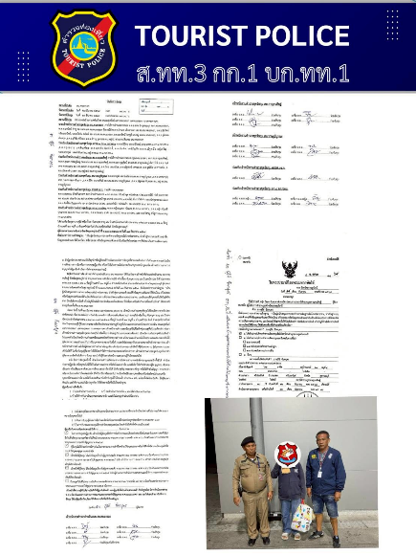
- ได้นำตัวผู้ต้องหาส่งพนักงานสอบสวน สน.หนองจอก เพื่อดำเนินคดีตามกฎหมายต่อไป

30 มี.ค. 2569
ชุดสืบสวน ส.ทท.3 กก.1 บก.ทท.1 ได้ร่วมกันจับกุม
ดำเนินการจับกุมผู้ต้องหาตามหมายจับ จำนวน 1 ราย รายละเอียดดังนี้
- นายก้องภพ หรือบอล xxxxxx อายุ 19 ปี เลขประจำตัวประชาชน 1-5606- xxxxxx
- เป็นผู้ต้องหาตามหมายจับศาลอาญามีนบุรี ที่ จ.543/๒๕๖9 ลงวันที่ 27 มีนาคม 2569
- ฐานความผิด “ ลักทรัพย์ที่เป็นของนายจ้าง ในเวลากลางคืน”
- สถานที่จับกุม ริมถนนอยู่วิทยา 18 ซอย 2 ฝั่งยาว แขวงกระทุ่มราย เขตหนองจอก กรุงเทพมหานคร
- ได้นำตัวผู้ต้องหาส่งพนักงานสอบสวน สน.หนองจอก เพื่อดำเนินคดีตามกฎหมายต่อไป

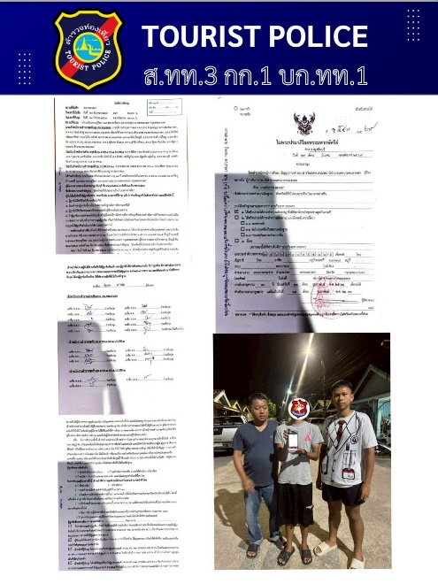

30 มี.ค. 2569
ชุดสืบสวน ส.ทท.3 กก.1 บก.ทท.1 ได้ร่วมกันจับกุม
ดำเนินการจับกุมผู้ต้องหาตามหมายจับ จำนวน 1 ราย รายละเอียดดังนี้
- น.ส.สุจิตตรา xxxxxx อายุ 46 ปี เลขประจำตัวประชาชน 3-2204- xxxxxx
- เป็นผู้ต้องหาตามหมายจับระหว่างพิจารณาของศาลอาญากรุงเทพใต้ ที่ 50/2569 ลงวันที่ 9 กุมภาพันธ 2569 คดีหมายเลขดำที่ อ1363/2568 คดีหมายเลขแดงที่ -
- ฐานความผิด “ ลักทรัพย์ ”
- สถานที่จับกุม หน้าบริษัท ไดรฟ์ฟิต วินโด้ว ฟิลม์ จำกัด ตำบล นาดี อำเภอเมืองสมุทรสาคร จังหวัดสมุทรสาคร
- ได้นำตัวผู้ต้องหาส่ง ศาลแขวงบางบอน เพื่อดำเนินคดีตามกฎหมายต่อไป
***หมายเหตุ*** จากการสืบค้นในระบบสารสนเทศของสำนกงานตำรวจแห่งชาติ (Crimes) ยังพบหมายจับอีกจำนวน 1 หมาย ดังนี้
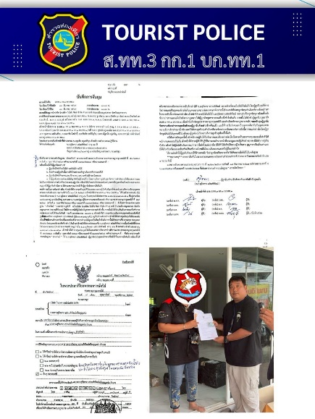
1.หมายจับของศาลแขวงสมุทรปราการ ที่ 2963/2567 ลงวันที่ 18 ธันวาคม 2567 คดีดำหมายเลขที่ อ6017/2567 คดีแดงเลขที่ อ7952/2567 ซึ่งต้องหาว่ากระทำความผิดฐาน “ ความผิดยักยอก ”

30 มี.ค. 2569
ชุดสืบสวน ส.ทท.3 กก.1 บก.ทท.1 ได้ร่วมกันจับกุม
ดำเนินการจับกุมผู้ต้องหาตามหมายจับ จำนวน 1 ราย รายละเอียดดังนี้
- นายไพเราะ หรือโชค xxxxxx อายุ 42 ปี เลขประจำตัวประชาชน 1-6407- xxxxxx
- เป็นผู้ต้องหาตามหมายจับศาลแขวงระยองที่ จ.163/2567 ลงวันที่ 25 ธันวาคม 2567
- ฐานความผิด “ หมิ่นประมาท และดูหมิ่นผู้อื่นซึ่งหน้า”
- สถานที่จับกุม บริเวณหน้าตลาด 89 ถนนผดุงพันธ์ แขวงหนอกจอก เขตหนองจอก กรุงเทพมหานคร
- ได้นำตัวผู้ต้องหาส่งพนักงานสอบสวน สภ.มาบตาพุด เพื่อดำเนินคดีตามกฎหมายต่อไป
**หมายเหตุ** จากการสืบค้นในระบบสารสนเทศสำนักงานตำรวจแห่งชาติ ยังพบหมายจับอีกจำนวน 1หมาย ดังนี้
1.หมายจับของศาลแขวงพระนครใต้ ที่ จ.26/2568 ลงวันที่ 21 มกราคม 2568 ซึ่งต้องหาว่ากระทำความผิดฐาน “ฉ้อโกง”

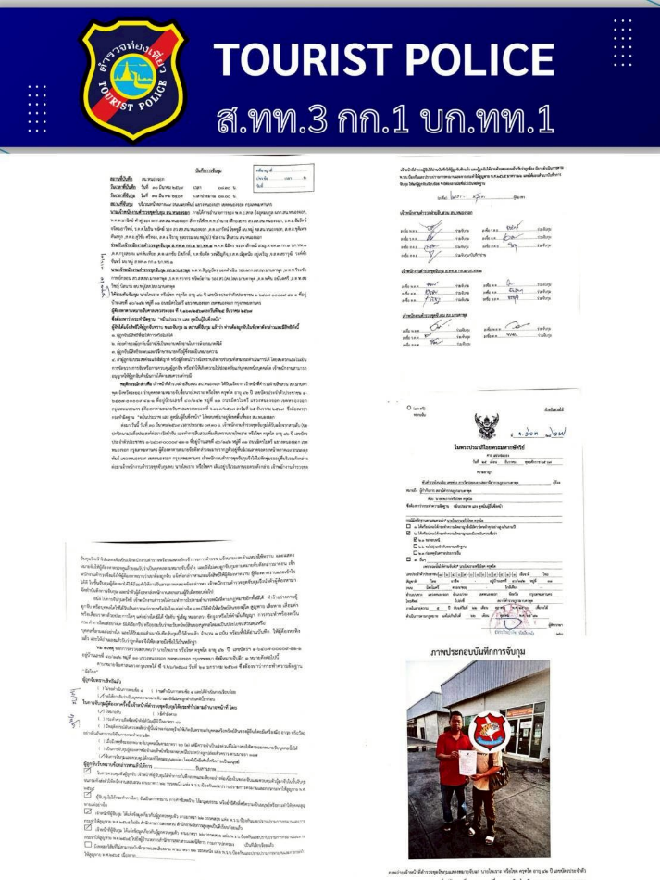
3.งานอำนวยการ
1 มี.ค. 2569
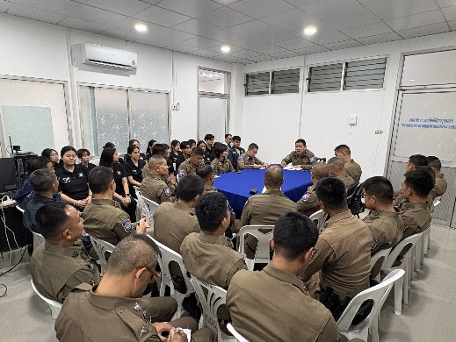
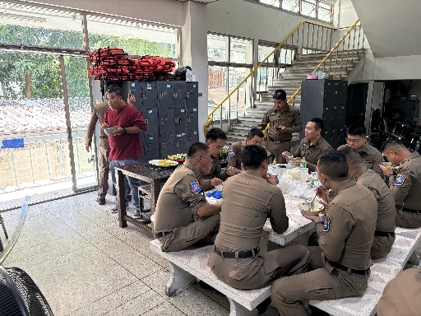
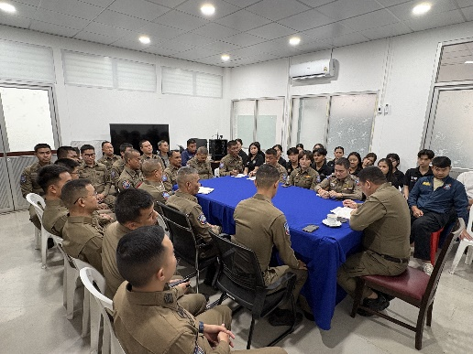
ประชุมประจำเดือน มีนาคม 2569 มอบนโยบาย กับข้าราชการตำรวจ และเจ้าหน้าที่เหลือตำรวจท่องเที่ยว ส.ทท.3 กก.1 บก.ทท.1 เพื่อรับทราบข้อสั่งการของผู้บังคับบัญชา

